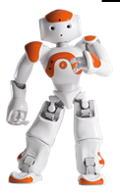
Θεματικός Κύκλος
«Ρομποτική: ένας Πρακτικός Κόσμος»
Χίος, 29-30 Νοεμβρίου2014
Δελτίο Τύπου
Το Πανεπιστήμιο Αιγαίου στο πλαίσιο του έργου «Το Πανεπιστήμιο Αιγαίου, βασικός παράγοντας για την Οικονομική και Κοινωνική Ανάπτυξη του Αιγαιοπελαγίτικου χώρου» και συγκεκριμένα μέσω της Δράσης 4 «Εκπαίδευση και υποστήριξη προς τις Τοπικές Κοινωνίες», υλοποίησε το Θεματικό Κύκλο Προγραμμάτων με θέμα την «Ρομποτική: ένας Πρακτικός Κόσμος» στη πόλη της Χίου από 29 έως 30 Νοεμβρίου 2014.
Τα θέματα που παρουσιαστήκαν αφορούσαν:
- Εισαγωγή στη ρομποτική: ιστορική αναδρομή, κατηγορίες ρομπότ, μέρη ρομπότ, βασικά εξαρτήματα, εφαρμογές
- Ανθρωποειδές ΝΑΟ: παρουσίαση ρομπότ, επίδειξη, εφαρμογές, προγραμματισμός ΝΑΟ
- Εισαγωγή στον Προγραμματισμό: βασικές και απλές αρχές προγραμματισμού, διάσπαση προβλήματος σε επιμέρους βήματα, σχεδιασμός λύσης
- Προγραμματισμός για Arduino: παρουσίαση arduino, εισαγωγή στον προγραμματισμό του, εντολές, επίλυση απλών προβλημάτων
- Λεπτομερή παρουσίαση Arduino: δομή, χρήση, απλές εφαρμογές
- Εργαστήριο κατασκευής ρομπότ από συμμετέχοντες

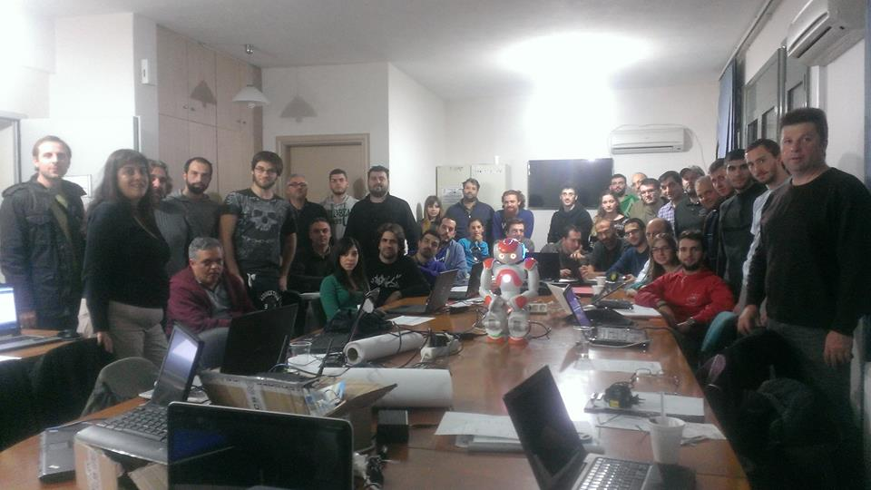
Συνολικά συμμετείχαν 37 άτομα από τη τοπική κοινωνία της Χίου, κυρίως καθηγητές Δευτεροβάθμιας Εκπαίδευσης με αντικείμενο τη Πληροφορική και φοιτητές του Πανεπιστημίου Αιγαίου. Πληροφορίες για το Πρόγραμμα της Χίου θα βρείτε στο σύνδεσμο
http://action4learning.aegean.gr/program_details.asp?id=152
Το Πρόγραμμα θα υλοποιηθεί και στη Σάμο, 13-14 Δεκεμβρίου 2014. Πληροφορίες για το Πρόγραμμα της Σάμου θα βρείτε στο σύνδεσμο http://action4learning.aegean.gr/program_details.asp?id=169

Εισηγητές του Προγράμματος ήταν:
Εργίνα Καβαλλιεράτου Επ. Καθηγήτρια του τμήματος Μηχανικών Πληροφοριακών και Επικοινωνιακών Συστημάτων(Παν. Αιγαίου)
Ευστάθιος Σταματάτος, Αν. Καθηγητής του τμήματος Μηχανικών Πληροφοριακών και Επικοινωνιακών Συστημάτων (Παν. Αιγαίου)
Παρασκευάς Διαμαντάτος, Υπ. Διδάκτορας τμήματος Μηχανικών Πληροφοριακών και Επικοινωνιακών Συστημάτων (Παν. Αιγαίου)

Επικοινωνία –Πληροφορίες
Εργίνα Καβαλλιεράτου Επ. Καθηγήτρια του τμήματος Μηχανικών Πληροφοριακών και Επικοινωνιακών Συστημάτων (Παν. Αιγαίου), Τηλ: 2273082263 & e-mail: kavallieratou@aegean.gr

